Lunes
30
de enero

Tercero de Primaria
Ciencias Naturales
“Satisfacción de necesidades básicas: alimentación”

Aprendizaje esperado: describe cómo los seres humanos transformamos la naturaleza al obtener recursos para nutrirnos y protegernos.

Énfasis: identificar cómo los seres humanos transformamos la naturaleza al obtener recursos para alimentarnos.

¿Qué vamos a aprender?

Recordemos las clases de Aprende en Casa II, en las que aprendimos que la alimentación es una necesidad básica, porque nuestro cuerpo requiere los nutrimentos necesarios para mantenernos en buenas condiciones y para que nuestro organismo funcione y se desarrolle adecuadamente.

¿Me puedes ayudar a recordar lo que vimos la clase pasada?

Fue una clase muy interesante.
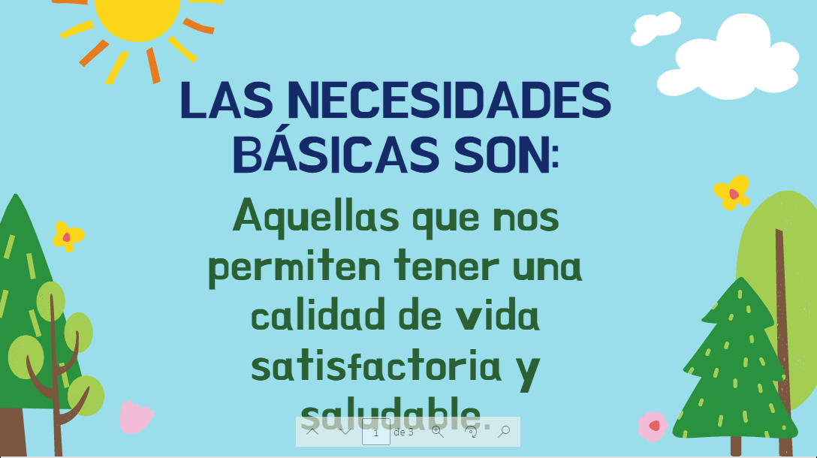

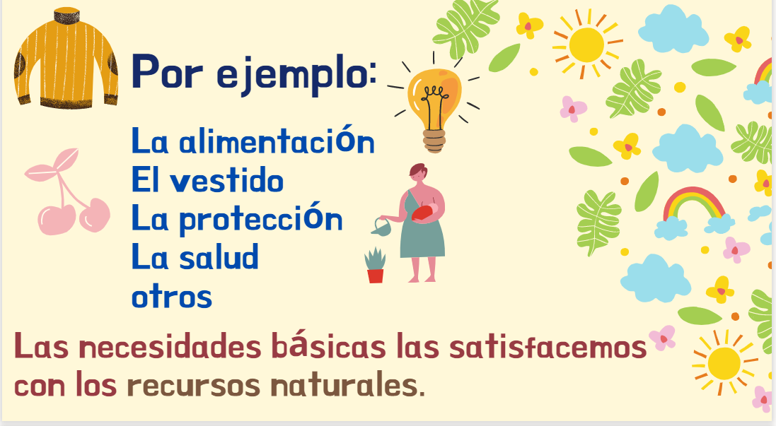

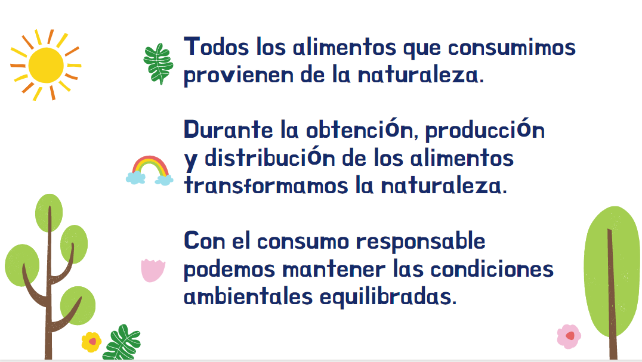

Elaboramos una lista en la que relacionamos algunos artículos que usamos de manera cotidiana como la ropa, nuestro calzado, la camisa que usamos o el vestido, además de identificar algunos alimentos que consumimos regularmente como el pescado, la leche, el pan o el queso y qué recursos son necesarios para obtener esos satisfactores.

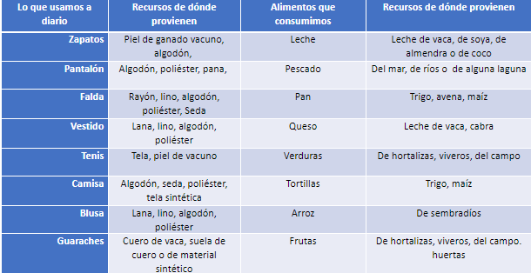

Además, identificamos algunos de los alimentos que consumimos regularmente y los recursos naturales de donde provienen, analizamos que, durante la obtención, producción y distribución de estos recursos, transformamos la naturaleza, y en muchas ocasiones se contamina el ambiente, tanto el suelo, el agua y el aire.

También identificamos que nosotros mismos podemos hacer mucho por contribuir a mejorar las condiciones del ambiente si usamos de manera responsable los recursos naturales.

En esta clase analizaremos la manera en cómo obtenemos nuestros alimentos, de dónde vienen y cuál es el impacto que tiene en el ambiente.

Para organizar la actividad recordemos el Plato del Bien Comer.

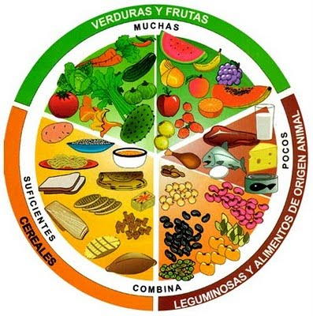
¿Qué hacemos?

Actividad 1

Siguiendo estos grupos, nos convertiremos en rastreadores de su origen, observa este poster en el que veras varios alimentos de estos grupos, solo que están revueltos, tú me ayudarás a identificar con plumón la ruta de origen de ellos.

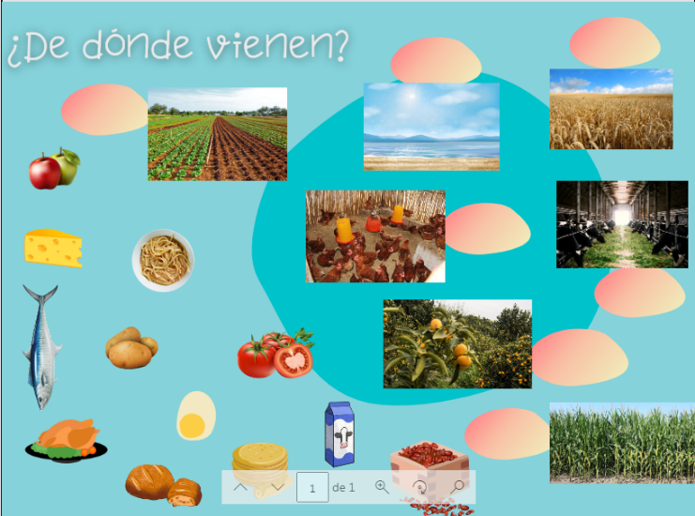

Me parece una actividad que nos deja muchos saberes, porque honestamente a veces creemos que la comida viene de la tienda o que las peras vienen de la lata y ahora sabemos que los alimentos que consumimos vienen directamente de la naturaleza.

Observa el siguiente video, pon mucha atención en lo que pasa en el proceso y la manera en la que obtenemos cada alimento.

- https://www.youtube.com/watch?v=rlBD49J2U4Q&list=PLLAcoRHqCmNSRYOrx-s0B_5t0Qc99SIoT&index=6

No me imaginaba que producir los alimentos involucrara tantas cosas, personas, electricidad, agua o que pusiera en riesgo a otros seres vivos.

Pocas veces reflexionamos de dónde proviene todo lo que consumimos, las formas en que se obtiene, así como las distancias que deben recorrer para llegar a nuestras mesas y el impacto en el suelo y el mar.

La agricultura nos brinda una gran cantidad de alimentos, pero también como se contamina el suelo con el uso de herbicidas y fertilizantes.

Además, ¡Cuántas especies de peces, delfines, tortugas y otros organismos mueren en las redes de pesca!

El reto de hoy:

Una buena idea que platiquemos con nuestras familias sobre la importancia de nuestra alimentación y de conocer de dónde viene lo que consumimos.

Qué tal si la próxima vez que vayas al mercado o nuestros estudiantes acompañen a sus papás y mamás al tianguis o al mercado, observan todos los productos que venden y optamos, por ejemplo, por sugerir que compren productos nacionales y evitar los productos importados.

¿Qué tal que le recomendemos a nuestra familia comprar productos a granel y evitar en la medida de lo posible productos empacados?

Es mejor preferir frutas y verduras de temporada.

Como hemos visto a lo largo de esta clase, a partir delos recursos naturales, como el agua, el suelo, los animales y las plantas, obtenemos diversos productos que necesitamos para satisfacer nuestras necesidades básicas, entre ellas la alimentación.

Al alimentarnos de manera saludable, se favorece un mejor crecimiento y desarrollo, además que pueden realizar todas las actividades que les gusten. Sin embargo, es importante que cada vez que compren o consuman un alimento, reflexionemos acerca de dónde provienen, cómo impacta en la naturaleza y de qué forma se podrían aprovechar los recursos naturales para afectar lo menos posible el ambiente. Una alternativa podría ser tener un huerto en casa o en la escuela.

Así que pueden invitar a sus familiares a organizarse, buscar más información y llevar a cabo juntos esta actividad, la cual, además de favorecer la convivencia y colaboración, les permitirá tener alimentos frescos sin salir de casa y ahorrar dinero.

¡Buen trabajo!

Gracias por tu esfuerzo.

Para saber más:
Lecturas
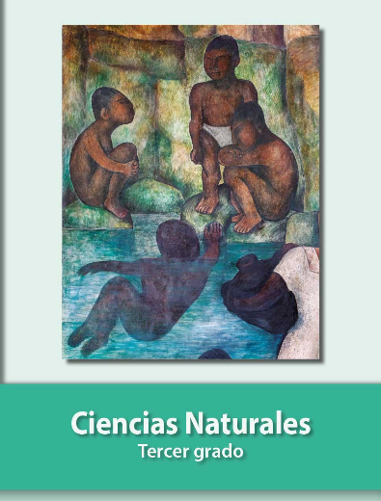
https://libros.conaliteg.gob.mx/20/P3CNA.htm

